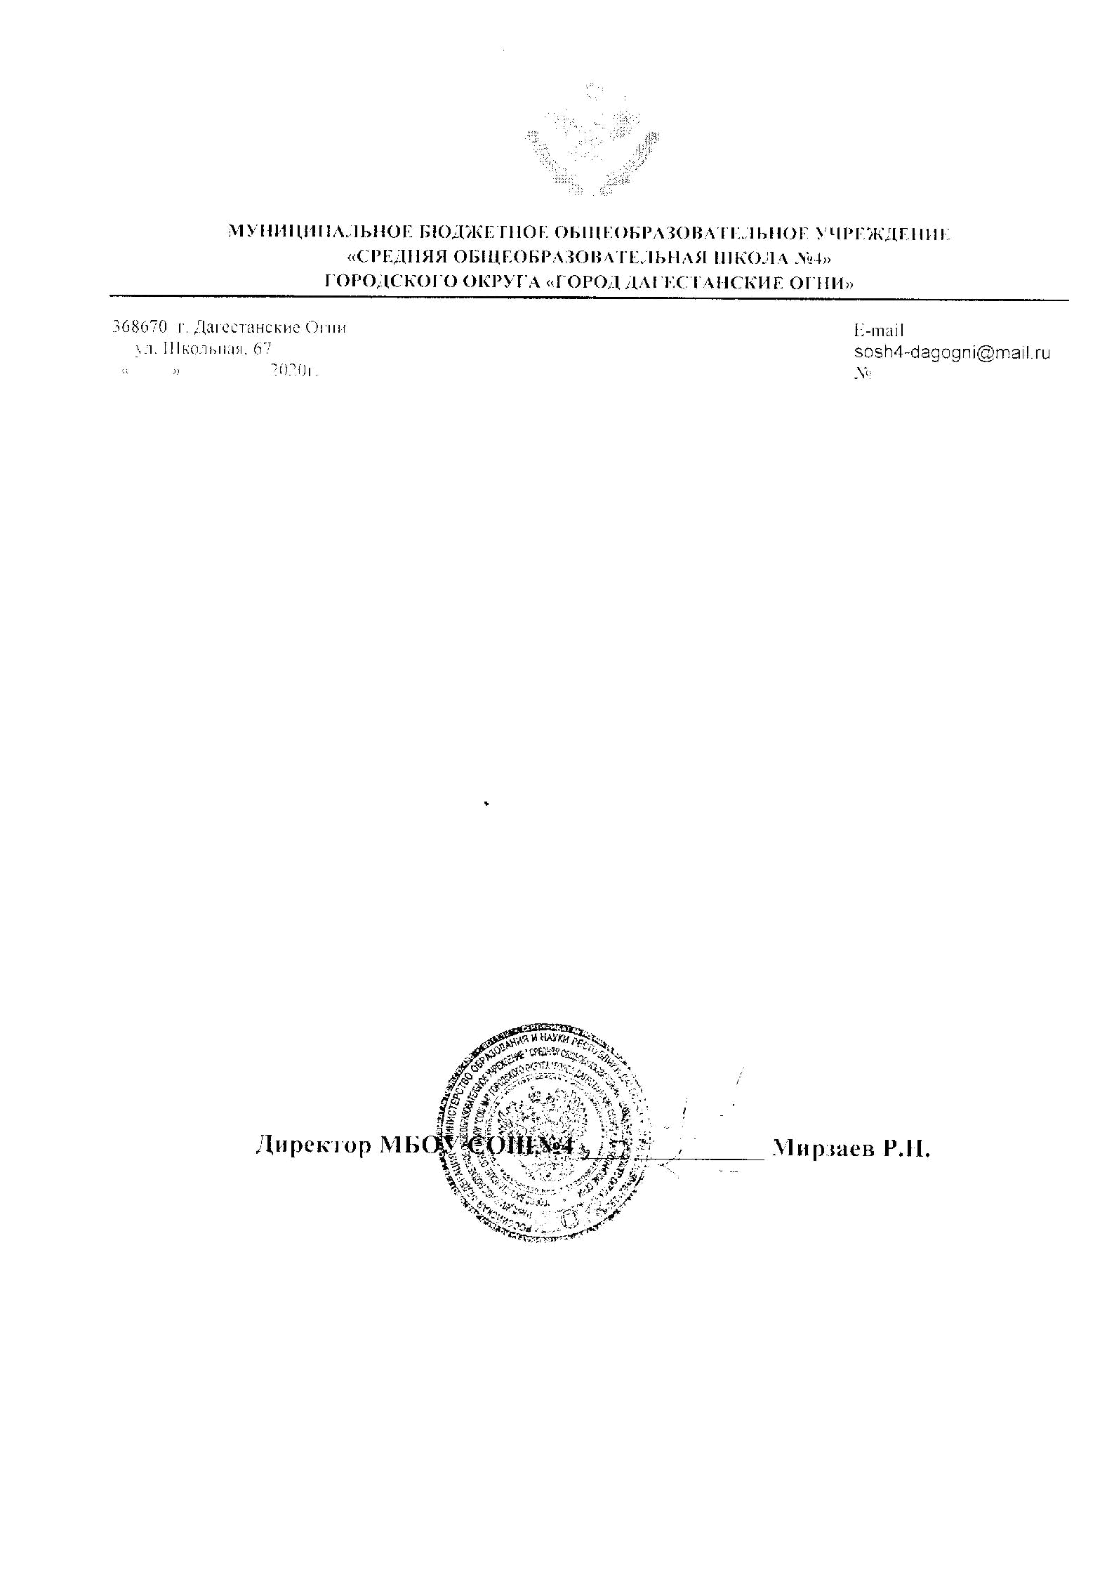

ПРИКАЗ №68/3 от 28.08.2023 г.

/О создании школьного театра/
В целях полноценного эстетического развития и воспитания
обучающихся средствами театрального искусства, создания условий для
приобщения их к истокам отечественной и мировой культуры и сплочения
коллектива, расширения культурного диапазона учеников, реализация
творческого потенциала школьников и педагогов в 2023-2024 учебном году,
п р и к а з ы в а ю:

1.Заместителю директора по воспитательной работе Мирзахановой З.Н.:
1.1.Организовать деятельность школьного театра в системе воспитательной
работы школы, в рамках внеурочной кружковой деятельности по реализации
ФГОС ООО;
2. Утвердить Положение о школьном театре .
3. Назначить руководителем школьного театра Алиханову Э.З.
4. Алихановой Э.З. подготовить на утверждение рабочую программу
«Школьный театр».
5. Оператору ЭВМ создать на официальном сайте школы раздел «Школьный
театр» и разместить документы по созданию школьного театра до 05.09.2023г.
6. Контроль исполнения данного приказа оставляю за собой.

